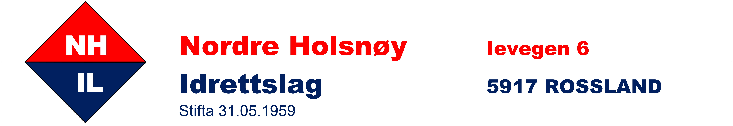
Årsmelding for hovudstyret i Nordre Holsnøy IL 2019
Styret i NHIL har i 2019 vore samansett av desse medlemma
Styreleiar: Anders Olav Dale
Nestleiar: Odd Harald Dommersnes
Handballeiar: Rune Kristoffersen
Fotballeiar: Geir Ove Dalland
Styremedlem: Anne Grete Eide
Styremedlem: Jan Åge Tangen
Første varamedlem: Linda Langenes
Andre varamedlem: Eivind Isdal
Tredje varamedlem: Thomas Mjelde
Medlemmar
Pr. 31.12.2019 var me 465 medlemmar i klubben.
Økonomi
Hovudstyret ser at det er mogleg å drive leiing av klubben på dugnad, men at det i periodar er krevjande og at det lett blir slitasje på dei mest involverte. Ein oppmodar likevel å forsetje med og ta desse oppgåvene på dugnad i likskap med trenarar, bane- og vedlikehaldnemnda, medlem av dei andre styra og andre frivillige i klubben.
Den økonomiske situasjonen for 2019 har følgt trenden frå dei seinare åra, og har generelt vore god. Nordre Holsnøy IL har hatt eit overskot 89 000,- i 2019. Me er tilfreds med dette, men eit slikt overskot må også sjåast i samanheng med at idrettslaget har ansvaret for drift av klubbhuset, kunstgrasbanene i Leirdalen og ved Vestbygd skule. Dette gjer at me enkelte år må gjere meir kostbare investeringar i drifta enn andre. I 2019 har me ikkje hatt nokon store vedlikehaldprosjekt på desse anlegga, men dette vil koma igjen, og me er derfor avhengig av overskot i år utan store investeringar.
Anleggsdrift
Drifta av anlegget går veldig bra. Anlegget krev kontinuerleg vedlikehald. Godt vedlikehald av klubbhus, kunstgrasbana, ballbinga og treningsfeltet har sørgja for ypparlege treningsforhold året rundt. Bane- og vedlikehaldnemnda har stått for vedlikehaldsoppgåvene på ein utmerka måte. Ein har ein ny uttalt strategi om og ikkje halde bana open kvar einaste dag gjennom vinteren dersom ein veit at snøen kjem til å forsvinne raskt. Dette er i hovudsak for å redusere slitasjen som bana vert utsatt for ved slikt arbeid. Hovedstyret stiller seg bak denne avgjerda.
Arbeidet har i sin heilskap vore utført på dugnad. Takk alle som har bidratt med formidabel dugnad på anleggssida. Utan denne innsatsen hadde ikkje klubben vore den same. Innsatsen som vert lagt ned av denne nemnda er førebiletleg for resten av klubben og lokalsamfunnet.

Kiosken
Kiosken og foajéen er ein samlingsplass for føresette, medlemmar og andre. Nokon lag slit dessverre med å bemanna kiosken, men kioskansvarleg gjer ein god jobb med å få ei positiv utvikling på dette. Grunnar til me ønskje å halde på ordninga med open kiosk er at det skal vere ein open og tilgjengeleg samlingsplass for unge og vaksnae i klubben. Det er også lettare å halde første etasje i god stand når me har fasta vaktar der som ser til at ting går greitt for seg, og som støvsugar, vaskar og liknande. Det er fotballstyret i klubben som no har ansvar for organiseringa av kiosken.

NHIL 60 år
31.mai i 2019 vart idrettslaget 60 år. Dette vart markert i Leirdalen 2.juni. Klubben inviterte til aktivitetsbasert feiring med fokus på leik, moro og fellesskap. Dagen vart feira med fotballkampar, «fot-hånd»kamp mellom A-laga i fotball og håndball samt grilling og kaker. Tilstelninga var sjølvsagt gratis og open for alle i ekte NHIL-ånd. Det var mange som deltok i feiringa trass at værgudane ikkje var på vår side heile dagen. Det var satt opp telt i forkant for å bøta noko på været. Det var ein eigen komité beståande av medlemmer frå både handball og fotball som stod for planlegginga av arrangementet. Andre frivillige var også med i forberedelsane og gjennomføringa av arrangementet. Takk til alle involverte!
Takk!
Ein kan ikkje rosa dugnadsinnsatsen i klubben nok. Det er utruleg mange timars dugnad og innsats frå frivillige som har gjort Nordre Holsnøy IL til det idrettslaget det er i dag, for ikkje å gløyma nokon, så sender me ein stor takk til alle som bidrar, stort eller lite – det betyr noko, tusen takk!
Lykke til vidare i sesongen 2020!
På vegne av hovudstyret i Nordre Holsnøy IL
Styreleiar
Anders Olav Dale

